INSTRUÇÃO NORMATIVA Nº 871/07-GSF, DE 06 DE SETEMBRO DE 2007.
(pUBLICADADO NO DOE de 13.09.07)

Este texto não substitui o publicado no DOE.

Altera a Instrução Normativa nº 498/01-GSF, que aprova a especificação técnica, o modelo e os valores do Cheque Moradia.

O SECRETÁRIO DA FAZENDA DO ESTADO DE GOIÁS, no uso de suas atribuições, tendo em vista o disposto no § 5º do art. 11 do Anexo IX do Decreto nº 4.852, de 29 de dezembro de 1997, Regulamento do Código Tributário do Estado de Goiás - RCTE -, resolve baixar a seguinte

INSTRUÇÃO NORMATIVA:

Art. 1º O art. 2º da Instrução Normativa nº 498/01-GSF, de 1º de agosto de 2001, passa a vigorar com a seguinte redação:
“Art. 2º

II-

d)- ....

2. anote no anverso (frente) do Cheque Moradia, o número de autorização obtido junto a AGEHAB ou à Secretaria da Fazenda através do telefone: (62) 3096-5050 ou pela Internet: www.sefaz.go.gov.br ou www.chequemoradia.go.gov.br, devendo, para tanto, informar:
“
Art. 2º Os Anexos I, II e III da Instrução Normativa nº 498/01-GSF, de 1º de agosto de 2001, passam a vigorar com a redação constante dos Anexos I, II e III desta instrução.
Art. 3º Ficam convalidadas a emissão e a utilização de Cheques Moradia confeccionados de acordo com as especificações técnicas e modelos definidos por esta instrução, do dia 16 de agosto de 2007 até a data de publicação desta instrução.
Art. 4º Esta instrução entra em vigor na data de sua publicação.

GABINETE DO SECRETÁRIO DA FAZENDA DO ESTADO DE GOIÁS, em Goiânia, aos 6 dias do mês de setembro de 2007.

JORCELINO JOSÉ BRAGA
Secretário da Fazenda

ANEXO I

ESPECIFICAÇÕES TÉCNICAS DO CHEQUE MORADIA

Especificações técnicas : Papel de fibras coloridas, com marca d’água, em folhas soltas ( SHEETER ), gramatura de 90 g/m2 , formato ( 186 x 297 mm ) com 4 unidades do cheque nas dimensões 74 x 186 mm ( tolerância de 0.5 mm ), 3 serrilhas horizontais ( 186 mm ), no anverso: fundo artístico repetitivo na diagonal com o texto : GOVERNO DO ESTADO DE GOIÁS e logomarca da AGEHAB (azul pantone 305); logomarcas do Governo do Estado de Goiás e da Agehab (cyan, amarela e magenta); texto “Cheque Moradia” em laranja luminescente; logomarca Cheque Moradia incorporada ao fundo; fundo invisível ultravioleta com as logomarcas da Agehab e do Cheque Moradia e a palavra “original”; no verso: texto preto com fundo preto e logomarca do Cheque Moradia vazada no fundo; as seguintes indicações: cidade, beneficiário, n.º do documento e dv, n.º da autorização, CPF, validade, assinatura na presença do fornecedor da mercadoria e os dizeres: “referente ao valor do subsídio conferido a:” e “O valor do subsídio constante neste documento constitui, quando atendidas as exigências legais crédito outorgado ao estabelecimento fornecedor.”. No verso de cada unidade do cheque, fundo artístico com os textos : FORNECEDOR, INSC. ESTADUAL, SÉRIE, SUB-SÉRIE, MODELO e Nº NOTA FISCAL DE VENDA OU MARCA, MODELO, VERSÃO, Nº DE FABRICAÇÃO DO ECF, VALOR R$, DATA E ASS. com a fonte Futura normal - Corpo 8.0 pontos, além do texto : “Fornecedor, para apropriar-se deste crédito outorgado : colha no Cheque Moradia a assinatura do beneficiário, à vista de seu documento de identificação oficial; anote no anverso ( frente ) do Cheque Moradia, o número de autorização obtido junto a AGEHAB ou à Secretaria da Fazenda através do telefone : 62 30965050 ou pela Internet : www.sefaz.go.gov.br ou www.chequemoradia.go.gov.br, devendo, para tanto, informar: o número de sua inscrição estadual, o CPF/CNPJ dos sócios, o número do Cheque Moradia, o número, o modelo, a série, a subsérie, o valor e a data de emissão, no caso de nota fiscal; o número de série do equipamento, o número, o valor e a data de emissão, no caso de cupom fiscal; relacione no verso do Cheque Moradia, conforme o documento fiscal relativo à mercadoria vendida: número, modelo, série, subsérie, valor e data de emissão, no caso de nota fiscal; marca, modelo, número de série do equipamento, número, valor e data de emissão, no caso de cupom fiscal.” Com a fonte Futura HV BT - Corpo de 8.0 pontos bem como colocar numeração tipográfica módulo 11 com dígito verificador, no formato 9999999-9.

ANEXO II

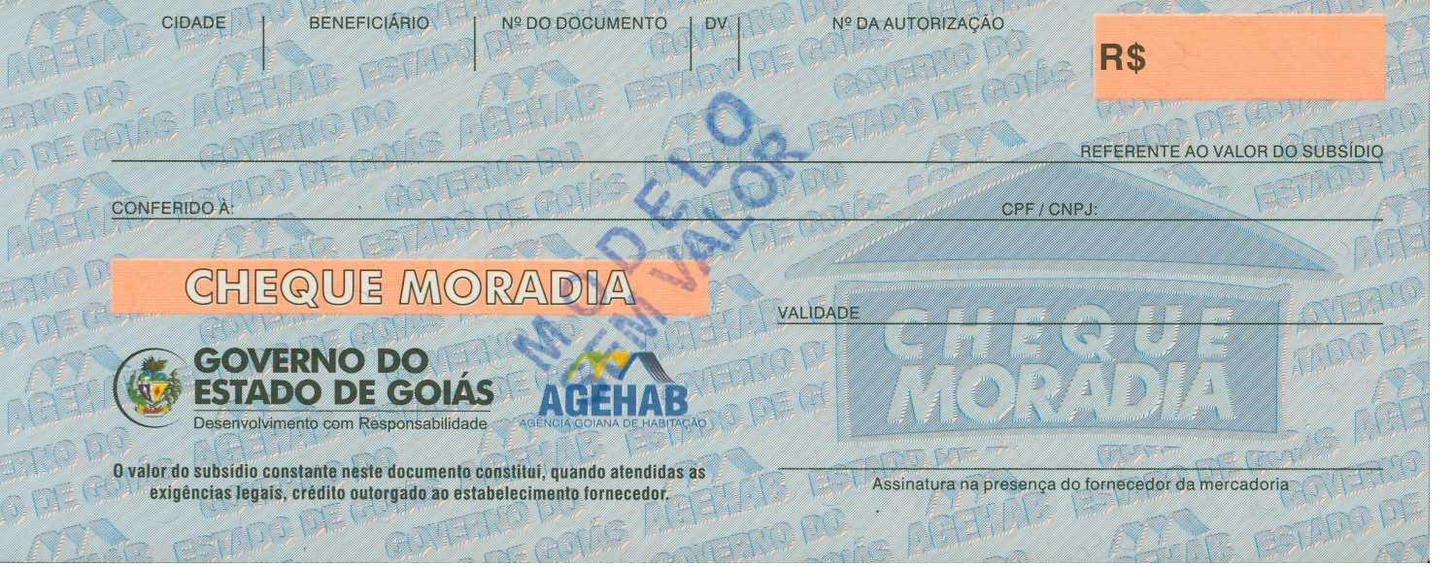

ANEXO III

VERSO DO CHEQUE MORADIA

INSC.ESTADUAL: ___________________FORNECEDOR___________________________________________
DOCUMENTOFISCAL: NOTA FISCAL CUPOM FISCAL
NÚMERO:__________SÉRIE:____MARCA*:__________SUB-SÉRIE:____MODELO:**____________________
N.º SÉRIE FAB.:*__________________VALOR R$___________DATA :____/____/____ASS.:_______________
Fornecedor, para apropriar-se deste crédito outorgado :
- colha no Cheque Moradia a assinatura do beneficiário, à vista de seu documento de identificação oficial;
- anote no anverso ( frente ) do Cheque Moradia, o número de autorização obtido junto a AGEHAB ou à Secretaria da Fazenda através do telefone : 62 30965050 ou pela Internet : www.sefaz.go.gov.br ou www.chequemoradia.go.gov.br, devendo, para tanto, informar: o número de sua inscrição estadual, o CPF/CNPJ dos sócios, o número do Cheque Moradia, o número, o modelo, a série, a subsérie, o valor e a data de emissão, no caso de nota fiscal; o número de série do equipamento, o número, o valor e a data de emissão, no caso de cupom fiscal;
- relacione no verso do Cheque Moradia, conforme o documento fiscal relativo à mercadoria vendida: número, modelo, série, subsérie, valor e data de emissão, no caso de nota fiscal; marca, modelo, número de série do equipamento, número, valor e data de emissão, no caso de cupom fiscal.

* preencher somente para CUPOM FISCAL.
** preencher com modelo da NF ou modelo do ECF.
